Kódování textu a znakové sady (aktualizováno 28. 9. 2023)

Pokud v oblasti informačních technologií pracujeme s textem, tak jednotlivé znaky tohoto textu jsou zpracovávány jako číselné hodnoty. Kódování textu přiřazuje k znakům tyto číselné hodnoty prostřednictvím tzv. znakových sad. Ty se však mohou v jednotlivých jazycích lišit.

Většina znakových sad znakům přiřazuje 8bitové číslo (nemusí to však být pravidlem a jak je také uvedeno dále, existují i výjimky, například 16bitové).

ASCII

Nejstarší standardizovanou znakovou sadou je kód ASCII, jehož vznik se datuje do roku 1963. Název ASCII je zkratkou z „American Standard Code for Information Interchange“, nebo česky „Americký standardní kód pro výměnu informací“.

Kód ASCII je sedmibitový, což znamená, že každému znaku je přiřazeno sedmibitové číslo, tj. číslo z intervalu 0-127. Tento kód tedy definuje 128 znaků.

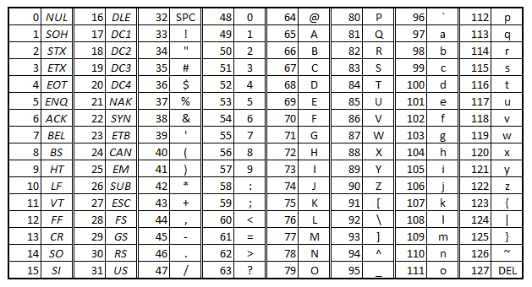
Hlavní nevýhodou ASCII kódu je fakt, že tento kód definuje pouze znaky anglické abecedy – 128 hodnot totiž nedokáže obsáhnout znaky všech národních abeced, které je možno používat v různých jazycích. Z tohoto důvodu byl kód ASCII rozšířen na 8bitový kód, ve kterém prvních 128 hodnot obsahuje původní ASCII kód a dalších 128 hodnot je možné využít pro znaky specifické pro daný jazyk (většinou tedy znaky s diakritikou). Tato část ASCII kódu není stejná ve všech jazycích, liší se dle použitého kódování.

8bitová kódování

Jak už bylo zmíněno, ASCII kód je 7bitová znaková sada, která umožňuje uložit maximálně 128 znaků, nemá tedy dostatečnou kapacitu pro uložení všech znaků národních abeced. Z tohoto důvodu byla tato znaková sada časem rozšířena na 8bitovou, která již umožňuje uložit až 256 různých znaků. Prvních 128 znaků je většinou shodných s původní tabulkou ASCII a další znaky obsahují znaky národní abecedy. Tyto znaky se většinou v různých znakových sadách liší.

8bitové znakové sady se někdy také označují společným označením ANSI (např. v operačních systémech MS Windows).

Nejčastější kódování
V poslední době převládají tři kódování češtiny:

- ISO 8859-2
- Windows-1250
- UTF-8

ISO 8859-2 je, jak už název napovídá, kódování standardnější, používané na Unixu a na Linuxu, ale i v mnoha windowsáckých programech. Někdy se označuje jako Latin 2, ISO Latin 2. Microsoft jej nazývá takto: "Středoevropské jazyky (ISO)".

Windows-1250 je preferováno na Windowsech. Jeho obliba na webových stránkách spočívá zejména kvůli tomu, že jej většina editorů na Windowsech používá jako základní kódování, např. FrontPage, HomeSite nebo Notepad (poznámkový blok). V Microsoftích programech se kódování windows-1250 označuje jako "Středoevropské jazyky" bez přívlastku, což je od Microsoftu samozřejmě srabárna a matení.

Zápis UTF-8 je nejčastějším zápisem znakové sady Unicode. Unicode je narozdíl od výše zmíněných znakových sad určeno pro všechny světové jazyky najednou, protože znakům přiřazuje čísla až do 16 miliónů (zapisuje se většinou dvěma bajty). Jde o nejmodernější kódování. Všeobecná podpora Unicode je teprve hudbou budoucnosti, ale už lze bez problémů používat stránky kódované v UTF-8. UTF-8 je v prohlížečích podporované dobře.

ISO 8859-1 (též Latin-1, Západoevropské ISO) je kódování západoevropské. Neobsahuje všechny české znaky. Pokud jde o češtinu, v zásadě se jeho použití rovná chybě.

Další stará kódování jako kód bratří Kamenických, Mac, PC Latin 2 nebo čeština pro DOS se dnes již na webu užívají zřídka.

Jak je to v praxi?
Nejlepším řešením při zachování co nejmenší velikosti souboru (což je pro web důležité) se zdá být kódování UTF-8.
<meta charset="UTF-8">

Přehled kódování, které lze vybrat v programu PSPad editor
